Строение картофеля. Уход за картофелем.
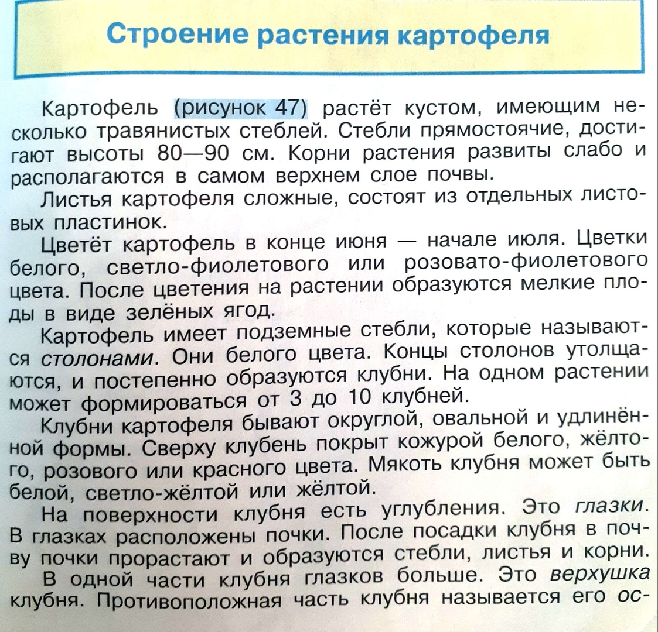
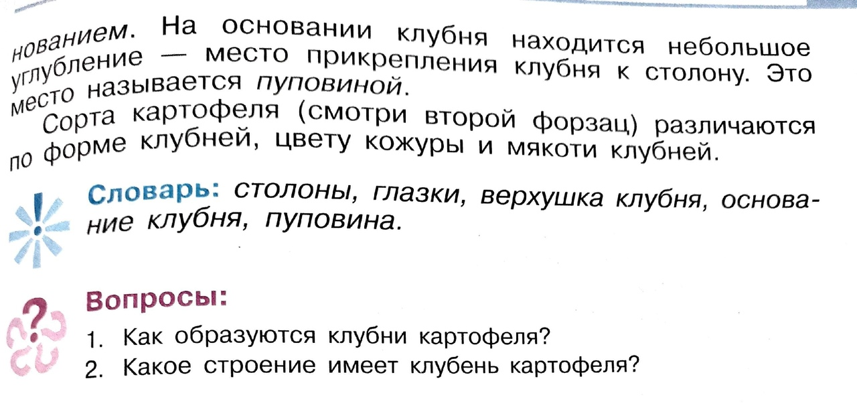
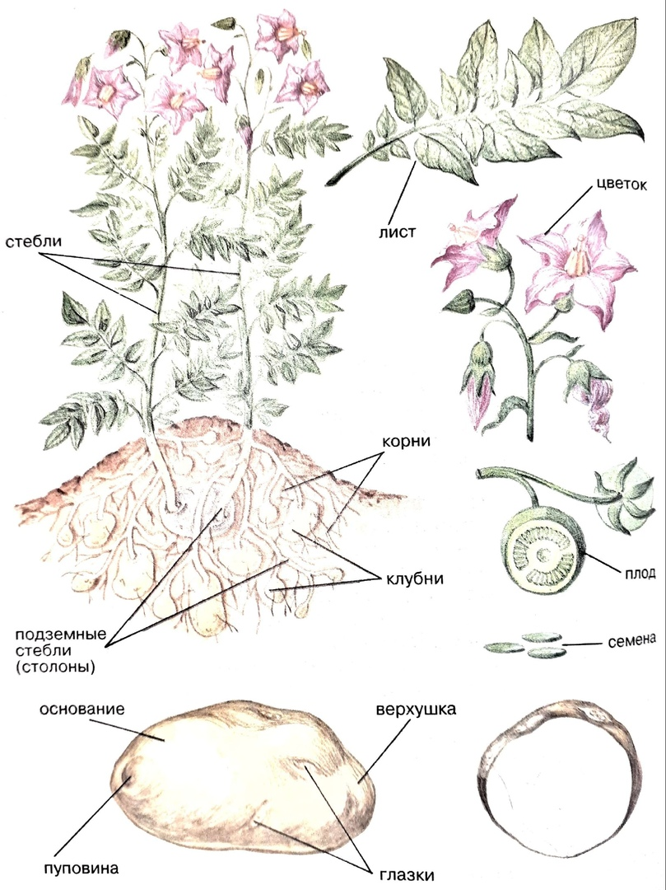
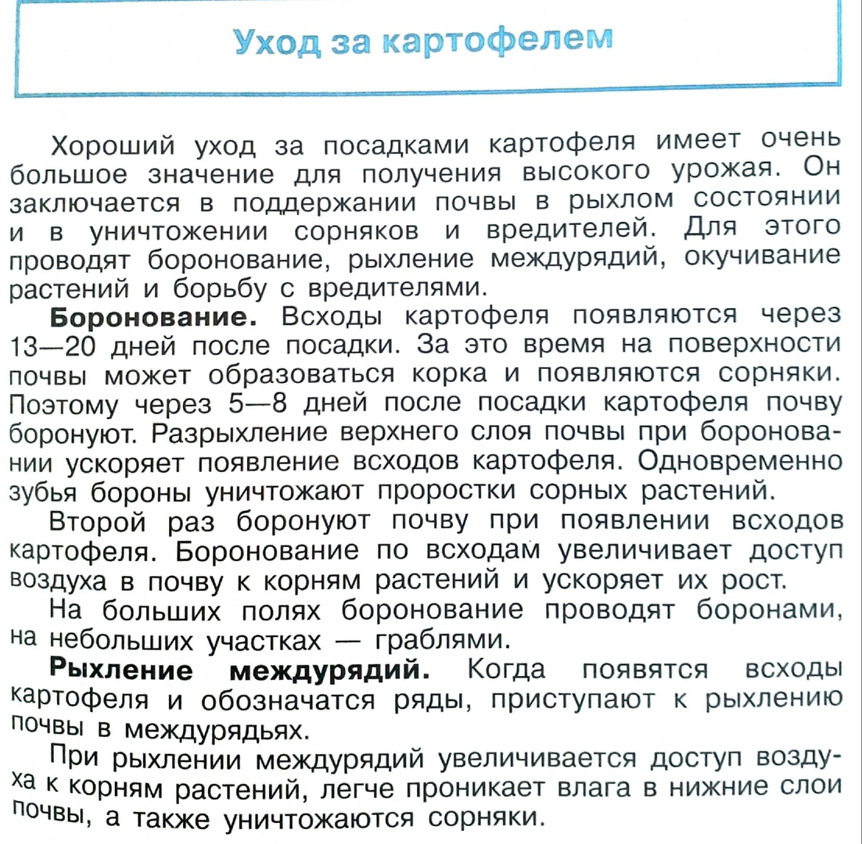
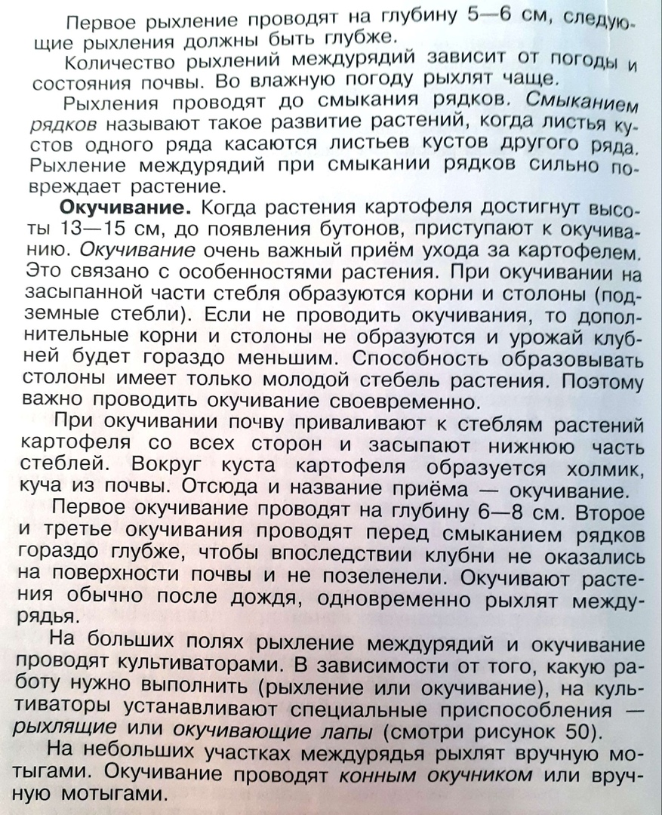
Задание: Устно ответить на вопросы.
Учить строение растения картофеля и правила ухода за картофелем.
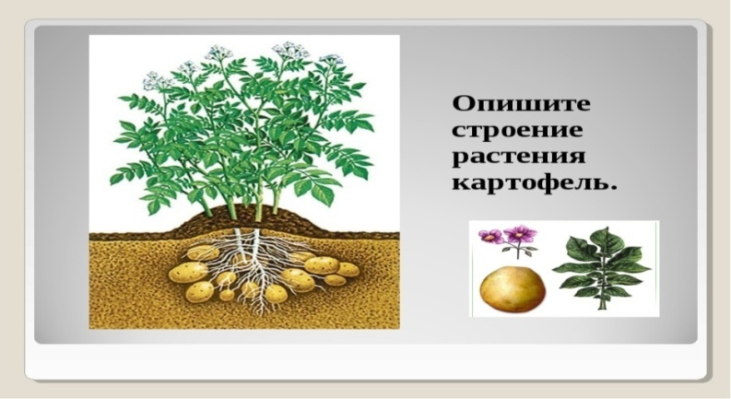
Тест: 1. Столоны - это:
А). Подземные стебли картофеля.
Б). Углубления на поверхности картофеля.
В). Небольшое углубление на основании клубня.
2. Листья картофеля:
А). Простые.
Б). Сложные.
3. На одном растении картофеля формируется:
А). От 1-2 клубней.
Б). От 3-10 клубней.
В). От 20-30 клубней.

